|  |  |
| --- | --- |
|  | FTCE  Faculdade de Tecnologia e Ciências Exatas |

USJT – 2021/1 –Programação de Soluções Computacionais

**Aula: 02 – Algoritmos Básicos: variáveis e entrada e saída de dados**

**1 Introdução**

Neste material iremos estudar os algoritmos de sequência simples, ou seja, aqueles que envolvem um conjunto de entradas, processamento e um conjunto de saídas. Faremos a implementação desses algoritmos utilizando a linguagem Java, para tanto, veremos também declaração de variáveis e métodos de entrada e saída.

**2 IDEs para facilitar a vida do desenvolvedor**

Um IDE é um software que permite que se execute as 3 fases do desenvolvimento de programas: editar, compilar e executar, daí o nome *Integrated Development Environment* – IDE (Ambiente Integrado de Desenvolvimento). Existem vários IDEs disponíveis no mercado. Você pode começar utilizando o Netbeans, cujo passo a passo está no material, ou começar com um ambiente mais simples, como o VsCode.

**2.1 Meu primeiro programa em Java**. Vamos abrir o IDE escolhido e digitar o programa ilustrado na Figura 2.1, ou seja, vamos editar o programa e salvá-lo como HelloWorld.java. Se você já fez isso, é só abrir o seu programa e acompanhar a explicação para alguns conceito importantes. Essa é a primeira regra de ouro: o nome do arquivo Java deve ser o nome da única classe pública contida no arquivo.

Figura 2.1

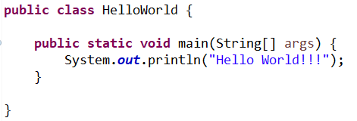

Agora, conforme visto na Aula 01, Seção 5.1, o código de um programa de computador escrito na linguagem Java é compilado para uma forma intermediária de código denominada bytecode, que é interpretada pelas Máquinas Virtuais Java. Para isso, utilizamos o comando javac ou acionamos o item do IDE que o invoca. A sintaxe do comando é descrita na Figura 2.2.

Figura 2.2

Pronto, agora o nosso bytecode está pronto para ser “executado” pela JVM, o que pode ser feito chamando-se o comando java ou acionamos o item do IDE que o invoca. A sintaxe desse comando é descrita na Figura 2.3.

Figura 2.3

**2.2 O arquivo HelloWorld.java**. Quase tudo no Java é classe. O exemplo mostra que a classe HelloWorld tem um método main, que vai ter sempre a mesma sintaxe. A função println exibe uma mensagem em tela de comando. Vamos praticar algumas variações, utilizando a classe JOptionPane, por exemplo.

**Observações importantes e boas práticas de programação:**

1. blocos são delimitados por {};

2. uma boa prática de programação é endentar sempre programas;

3. classes têm nomes iniciando por letra em caixa alta; variáveis e métodos têm nome iniciando por letras em caixa baixa; métodos sempre têm parênteses para argumentos, mesmo que fiquem vazios.

4. para quaisquer nomes, respeitamos o CamelCase[1]

**3 Algoritmos Básicos**

Um algoritmo básico ou de sequência simples tem a seguinte estrutura: entrada – processamento – saída. A Figura 3.1 ilustra um fluxograma para essa estrutura.

Figura 3.1

Um exemplo simples: somar 2 números escolhidos pelo usuário e exibir o resultado.

**Entrada**: informações que são fornecidas ao programa para que ele seja executado. Nesse primeiro exemplo, são os 2 números escolhidos pelo usuário.

* ler 2 números e armazená-los nas variáveis:

primeiroValor e segundoValor

**Processamento**: é a função do programa. No exemplo é realizar a soma, também armazenando o resultado em uma variável:

* resultado = primeiroValor + segundoValor

**Saída**: exibição do resultado obtido. Para o exemplo, exibir o valor da soma.

* exibir resultado

**3.1 Armazenamento dos valores na memória: as variáveis**

Uma variável é uma área reservada na memória RAM, identificada por um nome, que pode armazenar valores de um determinado tipo. Um tipo de dado define um conjunto de valores e um conjunto de operações válidos.

No Java temos vários tipos chamados primitivos que permitem trabalhar com vários tipos de informação, vamos ver alguns deles:

* int: é o tipo de dado capaz de armazenar 32 bits, ou seja, de representar um número inteiro qualquer entre -2.147.483.648 e 2.147.483.647.
* double: permite armazenar valores de ponto flutuante IEEE 754 de 64 bits e dupla precisão. Essa é a opção padrão para valores decimais.
* boolean: armazena um único byte de informação, que pode ser representado pelas palavras **false** (falso) ou **true** (verdadeiro).

A Figura 3.1.1 mostra o esqueleto da classe SomaDoisNumeros, com a definição do bloco do método main e a declaração das 3 variáveis, do tipo double. Perceba a endentação do código.

Figura 3.1.1

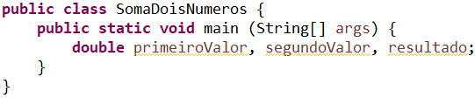

**3.2 Entrada de Dados**

O Java provê várias classes que podem realizar a entrada de dados. Vamos iniciar pela classe JOptioPane, que fornece, entre outros, métodos para entrada e saída. Essa classe está no pacote javax.swing, portanto, devemos importar para podermos usar.

O método para entrada de dados é o showInputDialog. A Figura 3.2.1 mostra agora a classe SomaDoisNumeros, com a linha de importação da classe JOptioPane e a leitura (entrada) dos valores que o usuário digita e são armazenados nas variáveis primeiroValor e segundoValor.

Figura 3.2.1

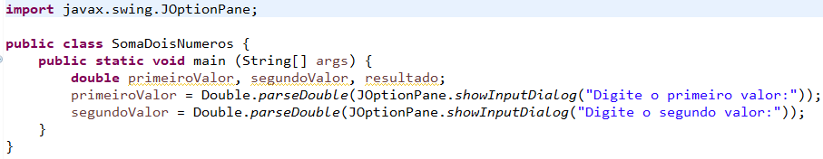

O método showInputDialog tem como parâmetro a mensagem que aparece para o usuário (sempre entre aspas). Note também que temos outro método: o parseDouble realizado pela classe Double. Isso é necessário porque o método showInputDialog sempre devolve uma String, isto é, uma sequência de caracteres, portanto temos que transformar em valor numérico, neste caso em double. Dá para inferir, então que precisaremos de um conversor para cada tipo:

Boolean.parseBool para booleanos (lógicos);

Double.parseDouble para pontos flutuantes de dupla precisão;

Integer.parseInt para inteiros.

Estamos quase lá, a entrada está resolvida, vamos para o processamento. O programa tem por objetivo somar dois números. Utilizamos para isso o operador +. O quadro 3.2.1 mostra os operadores matemáticos mais comuns e a Figura 3.2.2, o código contendo agora a etapa de processamento. Note que foram inseridos também comentários, que te ajudam a lembrar o que está acontecendo em cada trecho de código.

Quadro 3.2.1

|  |  |
| --- | --- |
| **Operador Aritmético** | **Operação** |
| + | soma |
| - | subtração |
| * | multiplicação |
| / | divisão (depende dos operandos) |
| % | resto da divisão inteira |

Figura 3.2.2

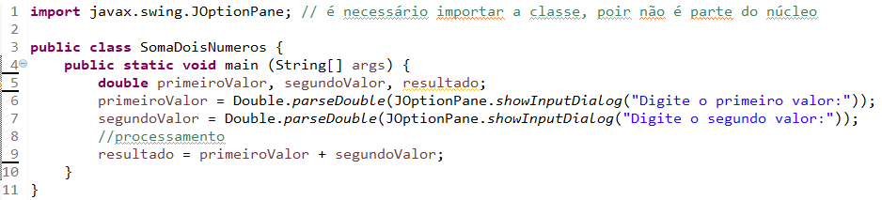

A saída é simples, uma caixa de diálogo para exibir mensagens: showMessageDialog. Veja o código completo na Figura 3.2.3.

Figura 3.2.3

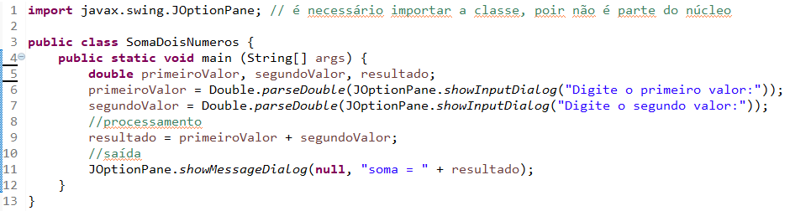

Note que o primeiro parâmetro é a palavra reservada **null**, a qual discutiremos mais adiante. O segundo parâmetro é a sentença que se deseja exibir; é possível exibir uma mensagem simples, sempre entre aspas ou uma mensagem concatenada a valores de variáveis, utilizando-se o operador + (linha 11).

Seria interessante que você refizesse o programa anterior, para ver se entendeu todas as suas linhas. A seguir, tente fazer os exercícios a seguir.

**Exercícios: Desenvolver um programa em Java para resolver os seguintes problemas:**

1. Ler a cotação do dólar e a quantidade de dólares. Converter para real e mostrar o resultado.
2. Ler 4 números, calcular o quadrado para cada um, somar todos os quadrados e mostrar o resultado.
3. Calcular o pagamento de comissão de vendedores de peças, levando-se em consideração que sua comissão será de 5% do total da venda e que você tem os seguintes dados: preço unitário da peça e quantidade vendida.
4. Ler um valor inteiro e exibir seu antecessor.
5. Ler as dimensões de um retângulo (base e altura), calcular e escrever a área do retângulo.
6. Ler a idade de uma pessoa expressa em anos e exibir expressa em dias (considere que um ano tem 365 dias.
7. Ler a idade de uma pessoa expressa em anos, meses e dias e exibir a idade dessa pessoa expressa apenas em dias. Considerar ano com 365 dias e mês com 30 dias.
8. Ler o número total de eleitores de um município, o número de votos brancos, nulos e válidos. Calcular e escrever o percentual que cada um representa em relação ao total de eleitores.
9. Ler o salário mensal atual de um funcionário e o percentual de reajuste. Calcular e exibir o valor do novo salário.
10. O custo de um carro novo ao consumidor é a soma do custo de fábrica com a porcentagem do distribuidor e dos impostos (aplicados ao custo de fábrica). Supondo que o percentual do distribuidor seja de 28% e os impostos de 45%, ler o custo de fábrica de um carro, calcular e escrever o custo final ao consumidor.
11. Uma revendedora de carros usados paga a seus funcionários vendedores um salário fixo por mês, mais uma comissão também fixa para cada carro vendido e mais 5% do valor das vendas por ele efetuadas. Ler o número de carros por ele vendidos, o valor total de suas vendas, o salário fixo e o valor que ele recebe por carro vendido. Calcular e exibir o salário final do vendedor.

1. CamelCase é a denominação em inglês para a prática de escrever as palavras compostas ou frases, sem espaços entre elas, e cada palavra é iniciada com letra maiúscula.